Avec les cerceaux

Matériel :
- cartes actions
- cartes parties du corps
- cerceaux de différentes couleurs
- ballons
- grandes cartes quantités (chiffres, constellations)

Séance de départ :
Chaque élève joue librement (introduire des règles de sécurité).
Puis, question posée par l'enseignant: "Comment peut-on jouer avec un cerceau?"
Chaque élève cherche des idées.
Présentation des idées. PRENDRE DES PHOTOS.
- Verbaliser.
  - Vocabulaire corporel
  - Vocabulaire spatial

Échauffement avec cerceaux :
Chaque enfant est dans un cerceau :
- « Dehors les petits chats ! ». Changer d’animal pour varier les déplacements. Au signal, retour dans le cerceau.
- Evoluer dans l’espace ; au signal, rentrer dans un cerceau.

Jeux d’imitation :
- « Comme …prénom enfant » : verbaliser puis essayer de faire pareil. Une action à la fois.
- « Chef d’orchestre » : un enfant réalise des actions, les autres l’imitent.
- « Comme la photo » : l'enseignant montre une carte, les élèves verbalisent ce qu'ils voient puis essayent de faire "comme " l’enfant sur la carte.

Actions en chanson : « Donne-moi un cerceau », Pierre Chêne.
https://www.dailymotion.com/video/x2637c7
Comptine : au signal écouter la phrase chantée :
- donne-moi un cerceau pour faire une flaque d’eau (tenir le cerceau au-dessus de sa tête, le laisser tomber au sol et sauter dedans)
- donne-moi un cerceau, il deviendra une auto (tenir le cerceau comme un volant)
- donne-moi un cerceau, il deviendra un château (gestes royaux)
- donne-moi un cerceau, pour naviguer en bateau (à genou par terre, tenir le cerceau à deux mains et le faire onduler)
- donne-moi un cerceau, pour m’en aller en moto (cerceau entre les jambes)
- donne-moi un cerceau, et je dors dans mon berceau (se coucher dans son cerceau).

- IMAGINER : chercher en quoi pourrait être transformer le cerceau ; monteerr son idée.

Jouer seul:
- Sauter "dans " le cerceau / Sortir du cerceau.
- Sauter sur un pied, à pieds joints.
- Se tenir en équilibre.
- Faire rouler le cerceau : sur place (toupie) ou en se déplaçant (rouler). Avec une main, avec deux mains.
- Faire tourner le cerceau avec les différentes parties de son corps.
- Mercher autour du cerceau.
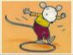
- Se coucher dans le cerceau en rentrant tout son corps.
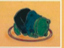
- Rentrer dans le cerceau en rentrant une jambe, puis une autre.
- Debout dans le cerceau, l’attraper et le faire passer au-dessu de la tête.
Jouer à deux :
- Scions du bois (un cerceau par enfant, enfants deux par deux, face à face).
- L'un tient le cerceau , l'autre le traverse.
- Un enfant fait rouler le cerceau, l’autre court le rattarper.
- Jeu du cheval : un enfant se met à l’intérieur du cerceau, un autre tient le cerceau et suit.
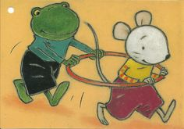

- Le cirque : un enfant tient le cerceau, l’autre le traverse.
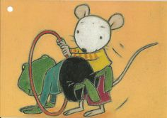
- Un enfant tient le cerceau, l’autre lance le ballon dedans.
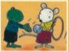
Vers le jeu collectif :
- Chacun dans sa maison : les enfants évoluent. Au signal, retour dans la maison.
- Diminuer le nombre de cerceaux, les enfants doivent se regrouper dans les cerceaux qui restent.
- La chaine des pompiers : se passer de main en main des objets.
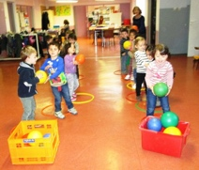
Jeux mathématiques :
- Passer un morceau de musique. Les enfants dansent, sautent et sautillent au gré de leur envie. Quand la musique s’arrête, le maître crie un chiffre, par exemple 3. Les enfants se regroupent alors le plus vite possible par trois à l’intérieur d’un cerceau.
- Passer un morceau de musique. Les enfants dansent, sautent et sautillent au gré de leur envie. Quand la musique s’arrête, le maître crie une couleur. Les enfants se regroupent alors le plus vite possible à l’intérieur d’un cerceau de la bonne couleur.
- Les déménageurs : lesenfants doivent emporter des objets dans des cerceaxu, soit en repsectant la couleur, soir en respactant la quantité.

Danse et déplacements :
- Ronde avec cerceau entre deux enfants (exemple : dansons la capucine)
- Les uns derrière les autres : la chenille
- Faire un petit train, un enfant à l'intérieur du cerceau , l'autre à l'extérieur tenant le cerceau avec ses deux mains.

Jeux d’imitation :
« Comme prénom enfant » cf photo : verbaliser puis essayer de faire pareil. Une action à la fois.

« Chef d’orchestre » : un enfant réalise plusieurs actions, les autres imitent.

« Comme la photo » : l'enseignant montre une carte, les élèves verbalisent ce qu'ils voient puis essayent de faire "comme " l’enfant sur la carte

Jeux d’adresse avec des cerceaux :
- Lancer un cerceau autour d’un plot
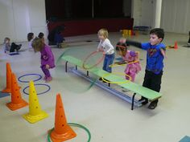

- Lancer dans un cerceau
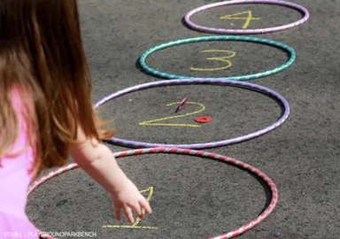
- Lancer un ballon à travers un cerceau
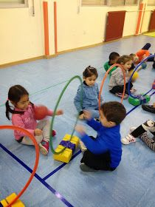

Parcours avec des cerceaux :

- Passer sous :
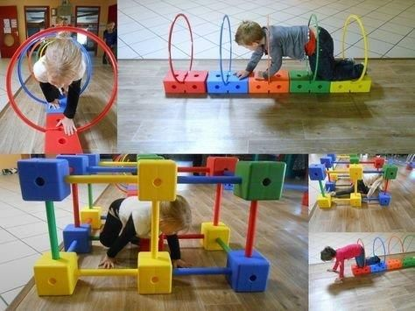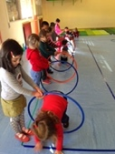
- Sauter :
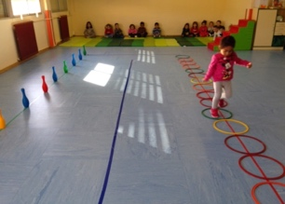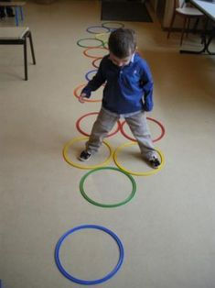
- S’équilibrer :
